SENIORIUPSEERIEN KERHON RETKI HAMINAAN 30.05.2024
Bussimatkan aikana retken järjestelyistä vastannut veljemme evl. evp. Aimo Kiukas kertoi RUK:n oppilaskunnan ja sen taustayhteisön RUK:n Oppilaskunnan Kannatusyhdistys ry eli tuttavallisemmin Kannikkeen monivaiheisesta historiasta ja nykypäivästä.
Perille saavuttuamme oli ensimmäinen kohteemme RUK:n päärakennus, jonka aulassa meidät otti vastaan 1. syyskuuta 2022 koulun johtajan tehtävät vastaanottanut eversti Mikael Salo. Siirryttyämme Maneesiin eversti aloitti ennakkovaroituksensa mukaisen tykityksen kuvaten erittäin monipuolisesti nykypolven reserviupseerioppilaiden koulutusta, joka on vahvasti muuttunut niistä ajoista kun kerhomme jäsenet suorittivat oman kurssinsa.
Nykyään ei harjoituksen aiheena ole A2 keltaisen ilkeämielisesti lännen kautta koukaten suoritetun hyökkäyksen torjunta vaan oppia otetaan aktiivisesti Ukrainan sodassa noudatettavista strategisista ja operatiivisista toimintatavoista ja opetellaan oman toiminnan sopeuttamista näin muodostuneeseen toimintaympäristöön. Suomen liittyminen puolustusliitto NATO:on ei sen sijaan ole tuonut koulutukseen juurikaan uutta, sillä edelleen kotimaamme puolustus pohjaa vahvasti omien puolustusvoimiemme kykyyn ja osaamiseen toimia meille tyypillisissä olosuhteissa.
Nykyisessä koulutuksessa on ehkä aiempaa tietoisemmin korostettu joukon ryhmähenkeä ja sen merkitystä joukon tehokkaalle toiminnalle. Salon mukaan RUK-hengelle tyypillisiä ilmenemismuotoja ovat mm. tekemisen meininki, toisten auttaminen ja tukeminen pyytämättä, ilman odotusta vastapalveluksesta, ”kaikki onnistuu ja kaikki asiat pystytään tekemään” –asenne, kyky ja halu toimia yhteisen tavoitteen saavuttamiseksi sekä yhteiset kokemukset ja vahva ryhmäkiinteys (vrt. edellisen RU-kurssin ryhmäkiinteys 4.9/5.).
Eversti Salo on fyysisesti hyväkuntoisena, tarmokkaana, esiintymiskykyisenä ja helposti lähestyttävänä erinomainen keulakuva perinteikkäälle sotilaskoulutuslaitokselle ja esimerkki oppilaille. Hän on ”mies paikallaan”.
Senioriupseerien kerho lahjoitti Reserviupseerikoululle kunnioituksensa ja arvonantonsa osoituksena kerhon standaarin.
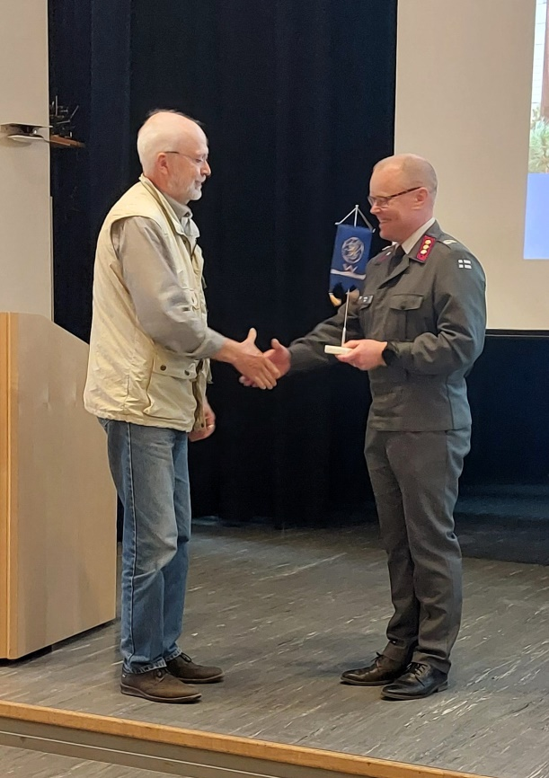

Seuraavaksi retkeläiset siirtyivät päärakennukselta muutaman sadan metrin päässä sijaitsevan Rauhanturvaamisen ja veteraanityön Perinnekeskuksen - Wanhan Veteraanin https://www.rvpk.fi/ maastoon. Keskuksen pihassa sijaitsevan, rauhanturvajoukkojen tukikohtaa jäljittelevän ”Camp Haminan” messissä nautitun perinteisen torstai-lounaan (hernekeitto ja pannari) jälkeen toiminnanjohtaja eversti evp. Vesa Kangasmäki antoi mielenkiintoisen johdatuksen keskuksen toimintaan. Keskuksen näyttelytarjonta koostuu rauhanturvaamisen perusnäyttelystä sekä vaihtuvista näyttelyistä. Kesäkauden 2024 vaihtuva näyttely on ”Suomen rannikkotykistö sodissa 1939-1945”, joka nimensä mukaisesti kuvaa rannikkotykistön sotavuosia.
Mielenkiintoisen vierailun jälkeen siirryimme Kadettikoulunkadun ylitse RUK-museoon https://www.rukmuseo.fi/ , joka kertoo Reserviupseerikoulun ja sen oppilaskunnan toiminnasta vuodesta 1920 alkaen, jolloin itsenäisen Suomen reserviupseerikoulutus alkoi Haminassa. Museo vaalii RUK:n ja sen oppilaskunnan perinteitä, esittelee niiden toimintoja yli sadan vuoden ajalta sekä toimii reserviupseerikurssien välisenä yhdyssiteenä.
Museonhoitaja, majuri evp. Veli-Matti Hartikaisen värikkäällä ja asiantuntevalla opastuksella tutustuimme reserviupseerikoulutuksen historiaan ja museon esineistöön. Poistuessamme käytti moni retkeläinen mahdollisuuden ostaa matkamuistoksi Reserviupseerikouluun liittyviä esineitä (esim. tyylikäs RUK-lippis) museon yhteydessä sijaitsevasta RUK-kaupasta https://rukmuseo.fi/kauppa/
Ennen paalumatkalle lähtöä suorittivat retkeläiset kukkalaitteen laskun RUK:n päärakennuksen edessä olevan paraatikentän laidalla sijaitsevalle ”Kaatuneiden upseerien patsaalle”, joka kunnioittaa vuosien 1939-45 sodissa kaatuneiden upseerien muistoa. Patsaan jalustaan on muurattu lieriö, joka sisältää 4 913 kaatuneen upseerin nimet. Kukkalaitteen laskun suorittivat kerhon puheenjohtaja majuri (res.) Hannu Venäläinen ja varapuheenjohtaja majuri (res.) Kari Heiskanen muiden retkeläisten ryhmittyessä neliriviin patsaan eteen. Reserviupseerikoulu järjesti myös kahden oppilaan kunniavartion kunnianosoituksen ajaksi.
Mielenkiintoiselle retkelle osallistui yhteensä 35 retkeläistä, jotka vuolaasti kiittelivät matkanjohtajaa everstiluutnantti evp. Aimo Kiukasta hyvin onnistuneesta retkestä.

